МИНИСТЕРСТВО НАУКИ и высшего образования

**РОССИЙСКОЙ ФЕДЕРАЦИИ**

Федеральное государственное автономное образовательное учреждение

высшего образования

«Санкт-Петербургский политехнический университет Петра Великого»

(ФГАОУ ВО «СПбПУ»)

**Институт среднего профессионального образования**

**Отчёт по лабораторной работе № 6**

**Тема: «Тестирование»**

Выполнил студент

специальности 09.02.07

Информационные системы и программирование

II курса группы 22919/21

Резаев Сергей

Валентинович

Санкт-Петербург,

2024

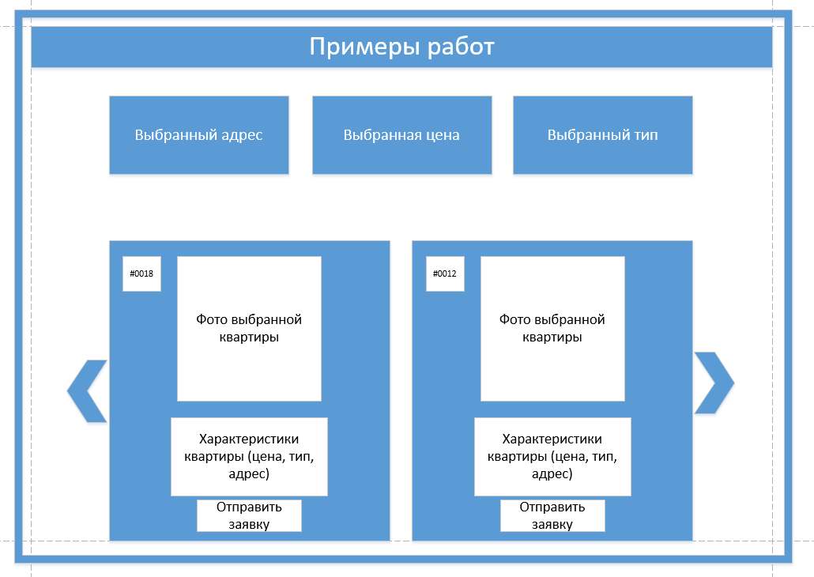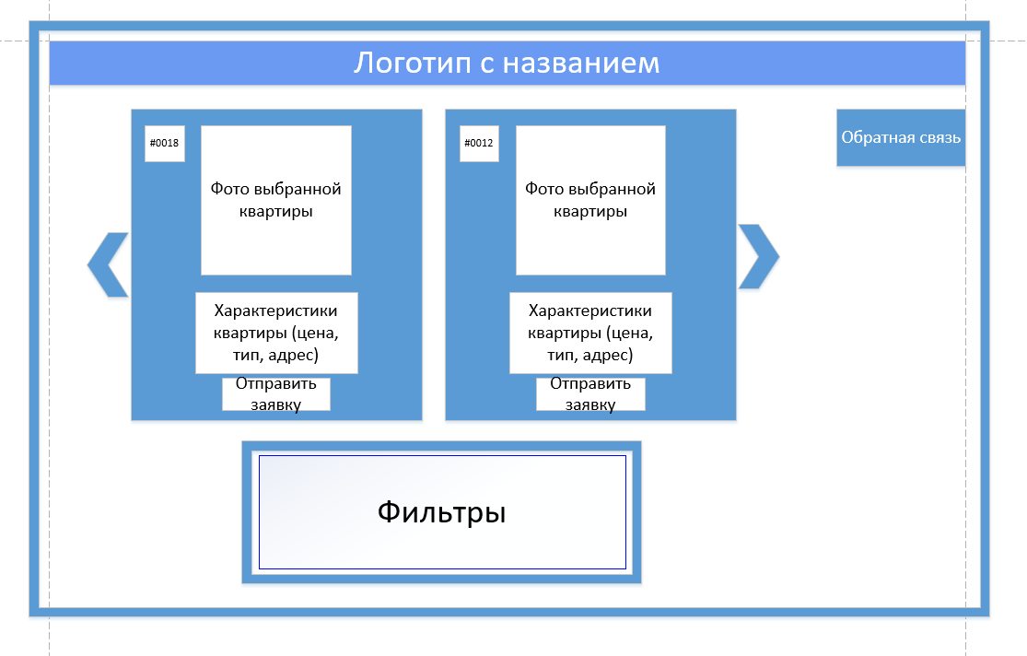

Рисунок 2 – Макет страницы примеры работ

Рисунок 1 – Макет главной страницы

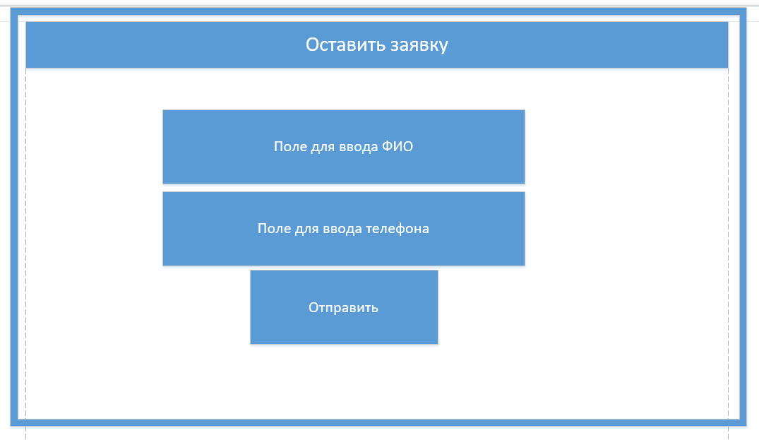

Рисунок 3 – Макет оставления заявок

1. Сформулировать требования к качеству проекта (сайта) - учесть не менее трех метрик к каждой характеристике по ISO 9126.

Надежность:

1. Средства защиты при ошибках пользователя на входе:

* Наличие контроля входных данных.

1. Средства восстановления при сбоях оборудования:

* В случае сбоев оборудования программа возвращается на ту же страницу.

1. Функционирование в заданных условиях:

* Безотказная работа не менее 3 дней.

Удобство сопровождения:

1. Простота кодирования:

* Используется язык программирования высокого уровня.

1. Оформление текста программы:

* Наличие в коде программы комментариев к функциям и переменным.

1. Соблюдение принципа нисходящего программирования:

* Количество циклов не должно превышать 50 циклов.

Удобство использования:

1. Полнота документации:

* Наличие описания основных функций программы в руководстве оператора.

1. Эксплуатация:

* Программа устанавливается и запускается в соответствии с руководством системного администратора.

1. Техническое исполнение документации:

* Наличие всех разделов в руководстве оператора, требуемых ГОСТом 19.505-79.

Функциональность:

1. Внесение данных:

* Данные сохраняются в БД точно также, как ввел их пользователь.

1. Полнота функционала программы:

* Фактический функционал совпадает с ранжированным списком.

1. Работа функций:

* Все функции работают.

Переносимость:

1. Перенос сайта:

* Возможность переноса сайта на другой сервер с использованием той же БД.

1. Кроссплатформенность:

* Выполнение одинакового функционала на разных устройствах (телефонах, ПК, планшетах).

1. Программные средства:

* Программа поддерживается на следующих браузерах: Yandex, Chrome, Microsoft Edge, Opera, Mozilla Firefox.

Производительность:

1. Скорость обработки данных:

* Входящие (от пользователя) данные обрабатываются не более 2 секунд.

1. Ключевые показатели эффективности:

* Одновременно сайтом могут пользоваться не менее 30 человек.

1. Оптимизация использования ресурсов:

* Минимальное требование объема ОП – 300мб.

**Сценарий для выполнения популярной функции:** перейти на сайт по ссылке <https://vlubvned.ru>, откроется главная страница (Рисунок 1). На главной странице нажать кнопку «Отправить заявку», после этого откроется страница оставления заявки (Рисунок 3). После заполнения всех полей формы нажать кнопку «Отправить». После выполнения всех действий на экран выведется сообщение: «Заявка отправлена».

**Требование к функционалу заполняемой формы, представленной на Рисунке 3.**

|  |  |  |
| --- | --- | --- |
| **Элемент** | **Тип элемента** | **Требования** |
| ФИО | Текстовое поле | 1. Обязательно для заполнения.  2.Максимально 50 символов.  3.Минимально 8 символов.  4.Использование цифр и спец символов, кроме пробела не допускается. |
| Номер телефона | Текстовое поле | 5.Обязательно для заполнения.  6.Максимально 15 символов.  7.Допустимы символы «+» и цифры.  8.«+» можно использовать только вначале номера.  9.Минимальное количество символов, не считая «+» – 11 (без + - 11 всего). |
| Отправить | Кнопка | Состояние:  10. По умолчанию – не активна (серого цвета).  11. После заполнения всех полей становится активна (зеленого цвета). |

**Результирующая таблица данных, для использования при последующем составлении тест кейсов.**

|  |  |  |  |
| --- | --- | --- | --- |
| **Поле** | **ОК/NOK** | **Значение** | **Комментарий** |
| ФИО | ОК  NOK | Праовоушолаочствраиугврао рраовоушолаочствраиугвра  Пра роиг  Пратослатькргеоат корато ола  прагрут  Праовоушолаочствраиугврао рраовоушолаочствраиугврап  Праовоушолаочствраиугврао рраовоушолаочствраиугвраннкео  Пра  @#$%^&;;.?,&gt;|\/№&;!()_{}[&lt;  123456789012345 | 50 символов  8 символов  28 символов  Пустое значение  7 символов  51 символ  60 символов  3 символа  Спец. символы  Цифры |
| Номер телефона | ОК  NOK | +79218757645  +7928 486 94 86  89218475968  8 921 847 59 68  8 92184759688  +7928 486 94 866  8923456782  8985643  821838567458568868668  +нуппгмирагпп  89425+234567  @#$%^&;.?,&gt|\/№&!()_{} | Минимальная длина с плюсом (11)  Максимальная длина с плюсом (15)  Минимальная длина без плюса (11)  Максимальная длина без плюса (15)  13 символов  Пустое значение  16 символов  10 символов  7 символов  21 символ  Буквы вместо цифр  Плюс не вначале  Спец. символы |

**Шаблон тест кейса**

|  |  |
| --- | --- |
| **Действие** | **Ожидаемый результат** |
| 1. Открываем форму оставления заявки | * Форма открыта * Все поля по умолчанию пусты * Кнопка «Отправить» не активна |
| 2. Заполняем поля формы:   * ФИО * Телефон | * Поля заполнены * Кнопка «Отправить» активна |
| 3. Нажимаем кнопку «Отправить» | * Если введенные данные корректны: * Сообщение «Заявка успешно отправлена!» выведено на экран. * Если введенные данные не корректны: * Сообщение с ошибками выведено на экран. |

**Написание тест кейсов на основании первоначальных требований, тестовых данных и шаблона теста**

**Позитивные:**

1. **Отправление заявки с минимальным количеством символов в поле «ФИО».**

|  |  |
| --- | --- |
| **Действие** | **Ожидаемый результат** |
| 1. Открыть форму оставления заявки | * Форма открыта * Все поля по умолчанию пусты * Кнопка «Отправить» серая |
| 2. Заполнить поля формы:   * ФИО = Пра роиг * Телефон = +79218757645 | * Поля заполнены * Кнопка «Отправить» зеленая |
| 3. Нажать кнопку «Отправить» | * Сообщение «Заявка успешно отправлена!» выведено на экран. * Заявка записана в БД компании |

1. **Отправление заявки с максимальным количеством символов в поле «ФИО».**

|  |  |
| --- | --- |
| **Действие** | **Ожидаемый результат** |
| 1. Открыть форму оставления заявки | * Форма открыта * Все поля по умолчанию пусты * Кнопка «Отправить» серая |
| 1. Заполнить поля формы:  * ФИО = Праовоушолаочствраиугврао рраовоушолаочствраиугвра * Телефон = 89218475968 | * Поля заполнены * Кнопка «Отправить» зеленая |
| 3. Нажать кнопку «Отправить» | * Сообщение «Заявка успешно отправлена!» выведено на экран. * Заявка записана в БД компании |

1. **Отправление заявки с максимальным количеством символов в поле «Телефон».**

|  |  |
| --- | --- |
| **Действие** | **Ожидаемый результат** |
| 1. Открыть форму оставления заявки | * Форма открыта * Все поля по умолчанию пусты * Кнопка «Отправить» серая |
| 2. Заполнить поля формы:   * ФИО = Пратослатькргеоат корато ола * Телефон = 8 921 847 59 68 | * Поля заполнены * Кнопка «Отправить» зеленая |
| 3. Нажать кнопку «Отправить» | * Сообщение «Заявка успешно отправлена!» выведено на экран. * Заявка записана в БД компании |

**Негативные:**

1. **Отправление заявки с пустым значение в поле «ФИО».**

|  |  |
| --- | --- |
| **Действие** | **Ожидаемый результат** |
| 1. Открыть форму оставления заявки | * Форма открыта * Все поля по умолчанию пусты * Кнопка «Отправить» серая |
| 2. Заполнить поля формы:   * ФИО = * Телефон = 8 921 847 59 68 | * Не все поля заполнены * Кнопка «Отправить» серая |
| 3. Нажать кнопку «Отправить» | * Сообщение с ошибкой выведено на экран: * «Поле «ФИО» обязательно для заполнения.» * Заявка не записана в БД компании |

1. **Отправление заявки со спец. символами в поле «ФИО».**

|  |  |
| --- | --- |
| **Действие** | **Ожидаемый результат** |
| 1. Открыть форму оставления заявки | * Форма открыта * Все поля по умолчанию пусты * Кнопка «Отправить» серая |
| 2. Заполнить поля формы:   * ФИО = @#$%^&;;.?,&gt;|\/№&;!()_{}[&lt; * Телефон = 8 921 847 59 68 | * Поля заполнены * Кнопка «Отправить» зеленая |
| 3. Нажать кнопку «Отправить» | * Сообщение с ошибкой выведено на экран: * «В поле «ФИО» запрещено использование спец. символов.» * Заявка не записана в БД компании |

1. **Отправление заявки с пустым значением в поле «Телефон».**

|  |  |
| --- | --- |
| **Действие** | **Ожидаемый результат** |
| 1. Открыть форму оставления заявки | * Форма открыта * Все поля по умолчанию пусты * Кнопка «Отправить» серая |
| 2. Заполнить поля формы:   * ФИО = Пратослатькргеоат корато ола * Телефон = | * Не все поля заполнены * Кнопка «Отправить» серая |
| 3. Нажать кнопку «Отправить» | * Сообщение с ошибкой выведено на экран: * «Поле «Телефон» обязательно для заполнения» * Заявка не записана в БД компании |

**Матрица соответствия требований**

|  |  |  |  |  |  |  |  |  |  |  |  |
| --- | --- | --- | --- | --- | --- | --- | --- | --- | --- | --- | --- |
|  | **1** | **2** | **3** | **4** | **5** | **6** | **7** | **8** | **9** | **10** | **11** |
| **Тк1** |  |  |  |  |  |  |  |  |  |  |  |
| **Тк2** |  |  |  |  |  |  |  |  |  |  |  |
| **Тк3** |  |  |  |  |  |  |  |  |  |  |  |
| **Тк4** |  |  |  |  |  |  |  |  |  |  |  |
| **Тк5** |  |  |  |  |  |  |  |  |  |  |  |
| **Тк6** |  |  |  |  |  |  |  |  |  |  |  |

1. **Рассчитать покрытие требований к функционалу тест-кейсами.**

**Общее количество требований: 11.**

**Количество требований, покрываемых тест-кейсами: 8.**

**Итого: 8/11*100=73%**

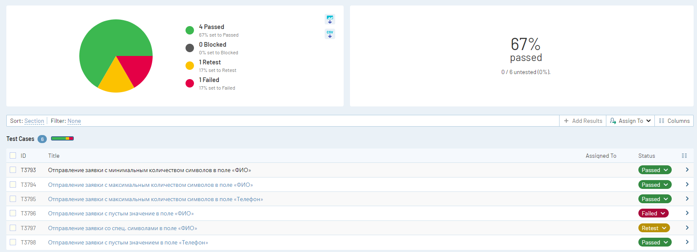

**Вывод:** после анализа требований и составления тест-кейсов по предварительно выбранным данным процент покрытия требований составляет 73%. Результат прохождения тестов в TestRail такой: Passed – 4, Failed – 1, Retest – 1.